Технологические карты урока/занятия

Технологическая карта урока географии в 7 классе по теме «В дебрях Новой Гвинеи» (тема «Океания»)
Учитель: Фоминых Любовь Ивановна.

Цели урока: | Исследовать особенности природы и населения Океании (на примере Новой Гвинеи)
Технологии, методы: | Технология учебного сотрудничества, метод проектных задач, проблемно-диалоговое обучение, продуктивные задания
Основные понятия, термины: | Океания, антропология, этнография
Тип урока: | Урок усвоения новых знаний
Планируемые результаты
Предметные |  | Личностные | Метапредметные
Формировать понятия: Океания, Меланезия, Полинезия, Микронезия; определять особенности географического положения, климата, населения Новой Гвинеи; выявлять опасные явления природного и антропогенного происхождения |  | Готовность и способность к саморазвитию и самообразованию, толерантность | Регулятивные | Познавательные | Коммуникативные
 |  |  | Умение определять способы действий в рамках предложенных условий и требований, умение оценивать правильность выполнения учебной задачи | Умение вести анализ, отбор информации, её преобразование, сохранение, передачу и презентацию,  строить логические рассуждения | Умение работать в команде в процессе разработки и презентации общего продукта
Организация пространства
Формы работы | Ресурсы
Командная (групповая), индивидуальная, фронтальная | - Учебник: И.В.Душина, Т.Ю.Притула, Т.Л.Смоктунович. География. Земля – планета людей.7 класс. – М.: Баласс, 2014 (§:33)  - Текст «Н.Н.Миклухо-Маклай «Путешествия на Новую Гвинею» (отрывки)»  - Техническое задание для команды  - Техническое задание и раздаточный материал для индивидуального этапа  - Критерии оценивания командной работы

Ход урока
Этапы урока | Описание деятельности учителя | Описание деятельности обучающихся | Формируемые УУД
Организационный | Уважаемые гости и ребята! Я рада вас поприветствовать: Т алофа уо пеле! (здравствуйте, дорогие друзья). Нофо и лало (присаживайтесь). Надеюсь на качественную плодотворную работу. | Настраиваются на урок | Готовность и способность к саморазвитию и самообразованию (Л)
Проблемная ситуация и актуализация знаний | Я к вам обратилась на самоанском языке- это официальный язык государства, расположенного в той части земного шара, где самое большое в мире скопление островов, которую отдельные ученые предлагают назвать седьмым материком. О какой территории идет речь?  Проанализируйте карту Океании.  Островов много и они разные:  - Есть острова Тонга – здесь живут самые тучные люди в мире, ( в свое время король Тонга вошел в книгу рекордов Гиннес как самый тучный монарх – 200 кг)  - Есть о-ва Самоа, на языке жителей которых я сегодня с вами общалась  - А есть один из крупнейших островов в мире по площади. Какой? С прошлого урока в кабинете появилось некое связующее звено между Россией и Новой Гвинеей. Оглянитесь, посмотрите, что это может быть? О чем сегодня будет урок? | Участвуют в проблемном диалоге:  Предлагают варианты ответов  Определяют по карте части Океании (Меланезия, Полинезия и Микронезия) их местоположение, приводят примеры островов, архипелагов  Предлагают варианты ответов (Новая Гвинея)  Предлагают варианты ответов (портрет Николая Николаевича Миклухо-Маклая, до этого урока висел другой портрет)  Формулируют и записывают тему урока | Производить поиск информации, анализировать, сравнивать и обобщать факты (П)  Управлять своей познавательной деятельностью, в диалоге с учителем определять цель учебной деятельности (Р)  Организовывать учебное сотрудничество с учителем (К)  Осознавать себя гражданином России, наряду с великими соотечественниками (Л)
Формирование команд | Я вас попрошу встать и перемешаться. Вам необходимо сформировать команды по 6 человек. Условие: в каждой команде должен быть человек с интернетом. У вас - 1 минута! | Формируют 3 команды по 6 человек, не попавшие в команды ученики становятся экспертами | Самостоятельно организовывать учебное взаимодействие в группе: договариваться друг с другом (К)
Поиск решения | Перед вами на партах лежит комплект заданий. Возьмите лист голубого цвета – это техническое задание на весь урок (прил.1). Ознакомьтесь с ним, если что-то не понятно, задайте вопросы. У вас -1 минута! | Изучают техническое задание (прил1), критерии оценивания (прил.4), задают уточняющие вопросы | Самостоятельно организовывать учебное взаимодействие в группе: определять общие цели(К)  Выдвигать версии решения проблемы (Р)
Поиск решения | Сейчас более подробно изучаете ТЗ 1, выполняете его в течение 2 минут. | Каждая команда выбирает лидера, придумывает название. Распределяют «роли» в команде: художник, строитель, антрополог, метеоролог, этнограф, спасатель.  Эксперты оценивают команды по первому критерию. | Самостоятельно организовывать учебное взаимодействие в группе: определять внутреннюю структуру группы (К)  Определять возможные источники необходимых сведений (П)  В ходе представления проекта давать оценку его результатам (Р)
Поиск решения | Все те роли, которые у вас прописаны Миклухо-Маклай выполнял один. Но у него было несколько лет. У нас время ограничено, поэтому каждому досталась своя роль. Мы приступаем к индивидуальному этапу – ТЗ 2 (прил.2,3). На выполнение индивидуального задания – 10 минут. | Читают текст (прил.3), на его основе выполняют индивидуальное техническое задание для каждой «роли» (прил.2).  Эксперты оценивают команды по второму критерию. | Преобразовывать информацию из одного вида в другой и выбирать удобную для себя форму фиксации и представления информации, строить логические рассуждения, устанавливать причинно-следственные связи (П)  В ходе представления проекта давать оценку его результатам (Р)
Обсуждение общего решения | Сейчас вы можете обсуждать непонятные моменты, помогать друг другу, а главное - создать карту – т.е выполнить ТЗ 3 и продумать защиту своей работы. У вас – 5 минут | Соединяют результаты индивидуального этапа и оформляют карту-образ экспедиции Н.Н.Миклухо-Маклая (прил.5) согласно технического задания. Обсуждают порядок и сценарий презентации своей работы.  Эксперты оценивают команды по третьему критерию. | Самостоятельно организовывать учебное взаимодействие в группе: находить общее решение, договариваться друг с другом (К)  Самим создавать источники информации разного типа (П)  В ходе представления проекта давать оценку его результатам (Р)
Презентация группового решения | Итак, приступаем к выполнению ТЗ 4. Команды могут задать по одному вопросу выступающей команде. | Команды по очереди представляют свои карты (время выступления до 2 минут) и отвечают на вопросы учителя, экспертов или других команд.  Эксперты оценивают команды по четвертому критерию | Отстаивая свою точку зрения, приводить аргументы, подтверждая их фактами (К)  Уважение к истории, культуре, национальным особенностям, традициям и образу жизни других народов (Л)  В ходе представления проекта давать оценку его результатам (Р)
Итог урока | Спасибо всем командам. Я надеюсь, что виртуальная экспедиция на Новую Гвинею получилась увлекательной и познавательной. Конечно, Н.Н. М-М проявил незаурядные качества личности, чтобы не просто выжить, но еще и проводить научные исследования на территории, где не ступала нога белого человека. Подумайте и выберите одно качество личности М-М, которое вы хотели бы развить в себе.  Оцените работу своей группы по критериям. | Рефлексируют свою деятельность:  Определяют и записывают качество личности на растительном символе Новой Гвинеи –кокосе (прил.6) и приклеивают на свою карту.  Производят самооценку групповой работы по критериям | Оценивать степень успешности своей индивидуальной образовательной деятельности (Р)  Оценивать с позиций социальных норм собственные поступки и поступки других людей (Л)  Сверять свои действия с целью (Р)
Итог урока | А теперь взгляд со стороны. Слово предоставляется экспертам. | Эксперты озвучивают результаты оценивания командной работы | Формулировать и аргументировать свое мнение (К)
Итог урока | Благодарю за сотрудничество. Наша работа сегодня была построена на основе книги «Путешествия в Новую Гвинею».  Д/з для всех: §:33, в к/к отметить острова и части Океании.  Урок заканчиваю тем же, с чего начала: прощаюсь на самоанском языке: ФА АФЕТАИ и ТОФА! (спасибо и до свидания!) | Желающие могут прочитать рекомендованную книгу, записывают обязательное для всех домашнее задание | Готовность и способность к саморазвитию и самообразованию (Л)

Источники информации
1.Душина И.В., Притула Т.Ю., Смоктунович Т.Л.. География. Земля – планета людей.7 класс. – М.: Баласс, 2014
2.Миклухо-Маклай Н.Н. Путешествия на Новую Гвинею. – М.:Дрофа, 2007
3.Мониторинг метапредметных результатов в основной школе. Часть 2: сборник научных и методических материалов /Модуль «Учебное сотрудничество» под рук. Р.А.Губайдуллина / под общей редакцией В.Р.Имакаева; РИНО ПГНИУ. – Пермь, 2014.
4.Образовательная система «Школа 2100». Официальный сайт// w.school2100.ru
5.Картинки//https://yandex.ru/images/

Приложение 1

Техническое задание «В дебрях Новой Гвинеи»
Ваша задача будет связана с созданием карты-образа экспедиции Н.Н.Миклухо-Маклая.
ТЕХНИЧЕСКОЕ ЗАДАНИЕ 1
1.Выбрать лидера команды (только он имеет право общаться с учителем с поднятием руки).
2.Определить внутреннюю структуру команды (распределить роли):
Роль | Фамилия, имя | Особенность роли
Художник |  | Лидер, координатор
Строитель |  | Расчеты, чертеж
Метеоролог |  | Наличие интернета
Антрополог |  | «антропос» - человек
Этнограф |  | «этнос»- народ
Спасатель |  | Без особенностей
3.Придумать название команды_____________________________________

ТЕХНИЧЕСКОЕ ЗАДАНИЕ 2
4. Выполнить индивидуальную работу согласно распределенным ролям.
- Обсуждение продукта на индивидуальном этапе не допускается

ТЕХНИЧЕСКОЕ ЗАДАНИЕ 3
5.Соединить результаты индивидуального этапа и оформить карту-образ экспедиции Н.Н.Миклухо-Маклая.
- Количество элементов карты должно соответствовать количеству ролей в группе
- Оформление должно быть логичным
- Оформление должно иметь эстетичный вид
- На карте должно присутствовать название команды

ТЕХНИЧЕСКОЕ ЗАДАНИЕ 4
5.Презентовать карту
- Команда представляет карту, время на защиту до 3 минут
- Команда отвечает на вопросы, до 1 минуты

Приложение 2

Техническое задание для «художника»
1.Прочитать текст «Путешествия на Новую Гвинею».
2.С помощью рисунка отметить на карте Новой Гвинеи место высадки Н.Н.Миклухо-Маклая на берег.
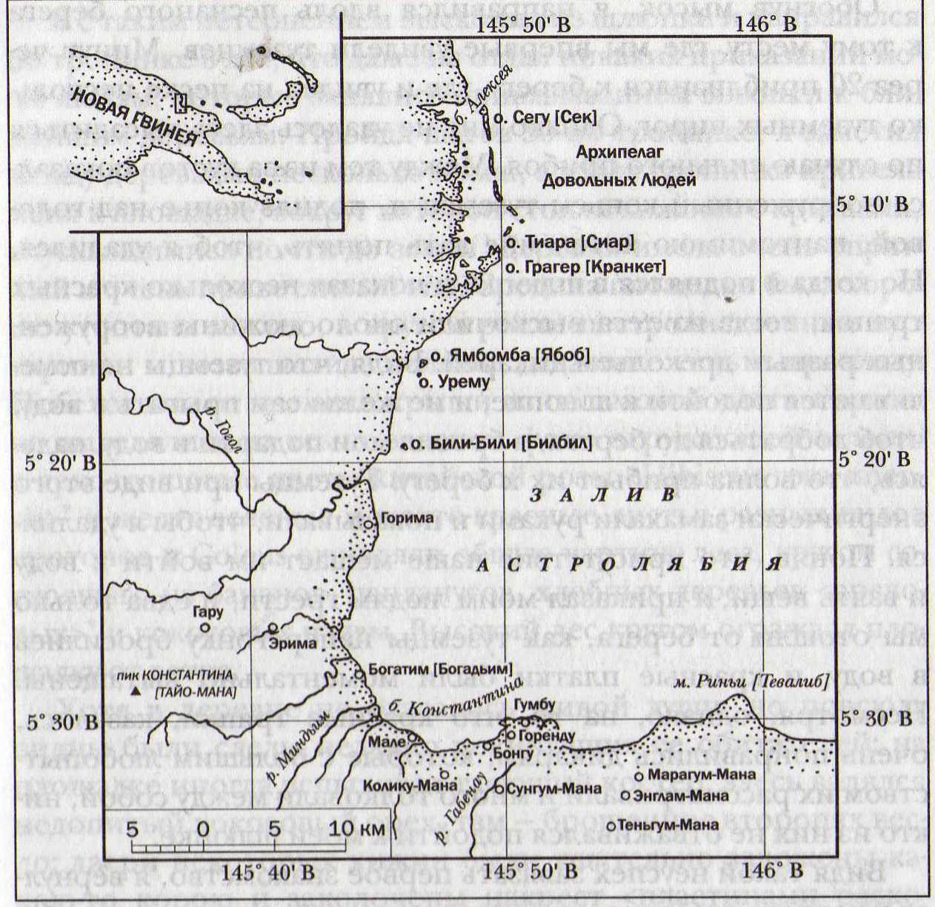Рисунок побережья Новой Гвинеи в 1871г
3.Придумать и оформить название карты, связанное с экспедицией Н.Н.Миклухо-Маклая.
4.Написать на карте цель экспедиции Н.Н.Миклухо-Маклая.
4.При оформлении учитывайте тот факт, что результаты индивидуального этапа других членов команды также необходимо разместить на карте.

Техническое задание для «строителя»
1.Прочитать текст «Путешествия на Новую Гвинею».
2.На цветном листе начертить план хижины Н.Н.Миклухо-Маклая в масштабе: в 1 см – 2 фута.
3.Вырезать хижину, согласно размерам.
4.После окончания индивидуального этапа приклеить хижину на карту в месте высадки Н.Н.Миклухо-Маклая на берег.
1 фут =0,3048 м

Техническое задание для «антрополога»
1.Прочитать текст «Путешествия на Новую Гвинею».
2.На рисунке выбрать папуаса, которого первым встретил Н.Н.Миклухо-Маклай.
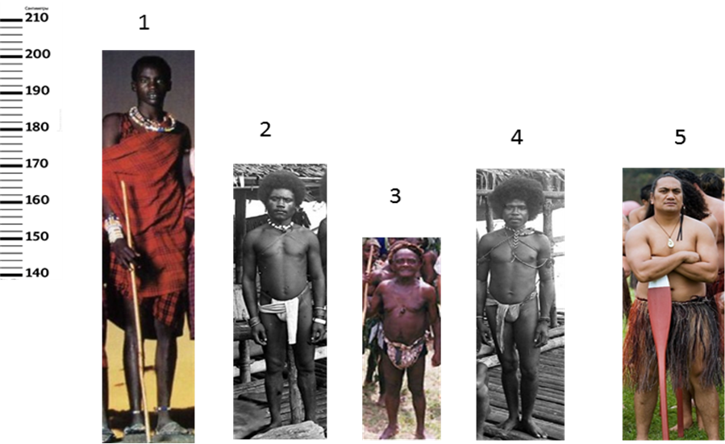
3.Вырезать выбранного папуаса и после окончания индивидуального этапа приклеить на карту Новой Гвинеи.
4.На рисунке напротив остальных туземцев подписать критерий, по которому каждый из них не подходит под описание ( не менее одного).

Техническое задание для «спасателя»
1.Прочитать текст «Путешествия на Новую Гвинею».
2.Выписать не менее 5 опасных явлений природного и антропогенного происхождения, которые могли угрожать Н.Н.Миклухо-Маклаю во время экспедиции.
-
-
-
-
3.На предупреждающий знак выписать наиболее опасное явление для Н.Н.Миклухо-Маклая, с вашей точки зрения.
4.После окончания индивидуального этапа приклеить знак опасности на карту Новой Гвинеи.
5.Аргументировать свой выбор во время защиты.
Техническое задание для «этнографа»
1.Прочитать текст «Путешествия на Новую Гвинею».
2.Выделить в тексте описание обычаев папуасов.
3.Соотнесите описание обычая с наиболее подходящей русской пословицей (поставив дату описания обычая).
«Язык до Киева доведет» -
«Покорному дитяти все кстати» -
«В гостях – не дома; воля не своя»-
«Каков привет, таков и ответ» -
Не зови гостей, коли нет и костей» -
4.Выбрать пословицу, которая, с Вашей точки зрения, может служить девизом Н.Н.Миклухо-Маклая в данной экспедиции.
5.После окончания индивидуального этапа написать выбранный девиз на карту Новой Гвинеи.
6.Аргументировать свой выбор во время защиты.

Техническое задание для «метеоролога»
1.Прочитать текст «Путешествия на Новую Гвинею».
2.На сайте «Гисметео» узнать погоду в Маданге (Новая Гвинея) на данный момент (сейчас)
3.Сравнить погоду сегодня и 146 лет назад. Заполнить таблицу по данным наблюдений Н.Н.Миклухо-Маклая и данным Гисметео.
Показатели | Дата
Показатели |  | 23 августа 2018 г.
Температура воздуха
 | - | 758
Скорость ветра
 | -
Состояние облачности
 | дождь

4.Нарисовать на цветном листе символ, отражающий главную особенность погоды Новой Гвинеи.
5.После окончания индивидуального этапа приклеить символ на карту Новой Гвинеи.
6. Аргументировать свой выбор во время защиты.

Приложение 3
Н.Н.Миклухо-Маклай «Путешествия на Новую Гвинею» (отрывки)[2]
Между многочисленными островами Тихого океана острова Меланезии менее известны, чем остальные, хотя и представляют большой научный интерес, и между последними Новая Гвинея по величине и своей неизвестности играет первую роль. Цель - исследование первобытных народов – мне показалась достойною посвятить ей несколько лет жизни.
19 сентября 1871 г. около 10 час. утра показался высокий берег Новой Гвинеи в заливе Астроляб.
20 сентября. Папуас этот был среднего роста, темно-шоколадного цвета, с матово-черными, курчавыми, короткими волосами, широким сплюснутым носом, глазами, выглядывавшими из-под нависших надбровных дуг, с большим ртом. Весь костюм его состоял из тряпки шириною около 8 см, повязанной сначала в виде пояса, спускавшейся далее между ног и прикрепленной сзади к поясу, и тесно обхватывающих руку над локтем перевязей…
28 сентября. Моя хижина имеет 7 футов ширины и 14 длины и разгорожена пополам перегородкой из брезента. Одну половину я назначил для себя, другую для моих слуг – Ульсона и Боя. Одну сторону моей комнаты занимает стол (около 2 фут ширины), другую – две корзины, образующие мою койку (не совсем 2 фута ширины). В проходе, шириною около 3 фут, помещается мое складное кресло.
22 октября. Расскажу сегодня, как проводил до сих пор большинство дней. …Около 7 часов записываю метеорологические наблюдения... Приход папуасов часто прерывает мои занятия, так как я спешу к ним, не желая опустить случая прибавить несколько слов к моему папуасскому словарю.
27 октября. Не проходит вечера или ночи без отдаленного грома и очень яркой молнии. Сегодня опять гроза, опять течет на стол, на книги… Везде мокро.
29 октября. Ульсон уверял меня, что если папуасы вдруг придут, то непременно убьют его и Боя, так как оба они больны и защищаться не могут.
2 ноября. Я принялся отсчитывать деления анероида, как снова почувствовал, что земля заколебалась, но сильнее первого раза и продолжительнее…Ночью я был разбужен, когда подо мною койка и пол снова зашатались.
17 ноября. Дело идет на лад; моя политика терпения и ненавязчивости оказалась совсем верною: не я к ним хожу, а они ко мне. Приходят, сидят долго, а не стараются, как прежде, выпросить что-нибудь и затем улизнуть поскорее со своею добычей…
Способом обмена на собственные волосы, моя коллекция волос туземцев значительно увеличилась.
3 апреля 1872 г. У папуасов есть обычай оставлять гостя одного во время еды; хозяин при этом сидит напротив, ничего не ест, а только прислуживает, другие же все отворачиваются или уходят на время.
16 апреля. Женщины при здоровании между собою подают друг другу руки или 2 или 3 пальца.
1 августа. Рассматривая мой метеорологический журнал за 10 месяцев, можно удивиться замечательному постоянству температуры: большей частью29 или 30. Притом здесь нет собственно дождливого времени года: дождь распределен довольно равномерно на каждый месяц. Несмотря на приятный климат, одно скверно – лихорадка.
23 августа. Сегодня погода была особенно приятная: слегка пасмурно, тепло (29С), совершеннейший штиль. Освеженная ночным дождем зелень блестела.
30 августа. Кроме указания рукою или кивком головы по какому-нибудь определенному направлению, туземцы иногда заменяют эти жесты высовыванием кончика языка то направо, то налево, смотря по местонахождению указываемого предмета.
30 октября. Дождь и снова дождь. Течет на постель и книги…
Сентябрь 1873 г. Папуасы Берега Маклая прокалывают себе носовую перегородку. Эта операция производится над детьми в возрасте трех-четырех лет.
21 марта 1883 г. В деревне Бомассия жители – людоеды. Мне хотелось приобрести несколько черепов, но Каин уверил меня, что мозг обыкновенно варится в самом черепе, а затем, когда все уже съедено, кости выбрасываются в море…Мне сказали, что человеческое мясо варится в обыкновенных горшках. Так как меня сегодня не угощали мясом, то на этот раз я был уверен, что мне не преподнесли человеческого мяса.
…Заключение. Я провел время в постоянном общении с туземцами, которые приняли меня очень недоверчиво и враждебно, но в конце концов обращались со мною дружелюбно.

Приложение 4
Критерии оценивания командной работы (макс – 30 баллов)
Критерии | Параметры | показатели
1.Формирование команды (макс- 5) ТЗ-1 | Совместно договариваются о формировании команды | 5
1.Формирование команды (макс- 5) ТЗ-1 | Распределяет один, без учета группы | 3
1.Формирование команды (макс- 5) ТЗ-1 | Функции не распределены, команда не сформирована | 0
2.Поиск решения (макс- 5)  ТЗ-2 | Индивидуальная работа всех участников команды соответствует схеме разделения труда | 5
2.Поиск решения (макс- 5)  ТЗ-2 | Индивидуальная работа участников команды частично соответствует схеме разделения труда | 3
2.Поиск решения (макс- 5)  ТЗ-2 | Разделение труда отсутствовало | 0
3.Обсуждение общего решения (макс- 5)  ТЗ-3 | Общее решение принято с учетом позиций всех участников | 5
3.Обсуждение общего решения (макс- 5)  ТЗ-3 | Обсуждения нет, решение принимает один участник группы самостоятельно | 3
3.Обсуждение общего решения (макс- 5)  ТЗ-3 | К общему решению не пришли | 0
4.Презентация группового решения (макс- 15+-)  ТЗ-4 | Количество элементов карты | 0-6
4.Презентация группового решения (макс- 15+-)  ТЗ-4 | Качество оформления карты (логичность и эстетика) в сравнении | 0-3
4.Презентация группового решения (макс- 15+-)  ТЗ-4 | Презентабельность (качество защиты) в сравнении | 0-3
4.Презентация группового решения (макс- 15+-)  ТЗ-4 | Ответы на вопросы | До 3
4.Презентация группового решения (макс- 15+-)  ТЗ-4 | Нарушение условий ТЗ | -1 (за каждое)
4.Презентация группового решения (макс- 15+-)  ТЗ-4 | Бонусы

Оценочный лист
Критерии | 1- | 2- | 3-
1.Формирование команды
2. Поиск решения
3. Обсуждение общего решения
4.1 Количество элементов карты
4.2 Качество оформления карты
4.3 Презентабельность
4.4 Ответы на вопросы
Штрафы
Бонусы
Общее количество баллов
«5» - 24 -30 баллов (более 80%)
«4» - 18-23 балла (60-79%)
«3» - 12-17 баллов (40-59%)
Приложение 5
Карта Новой Гвинеи
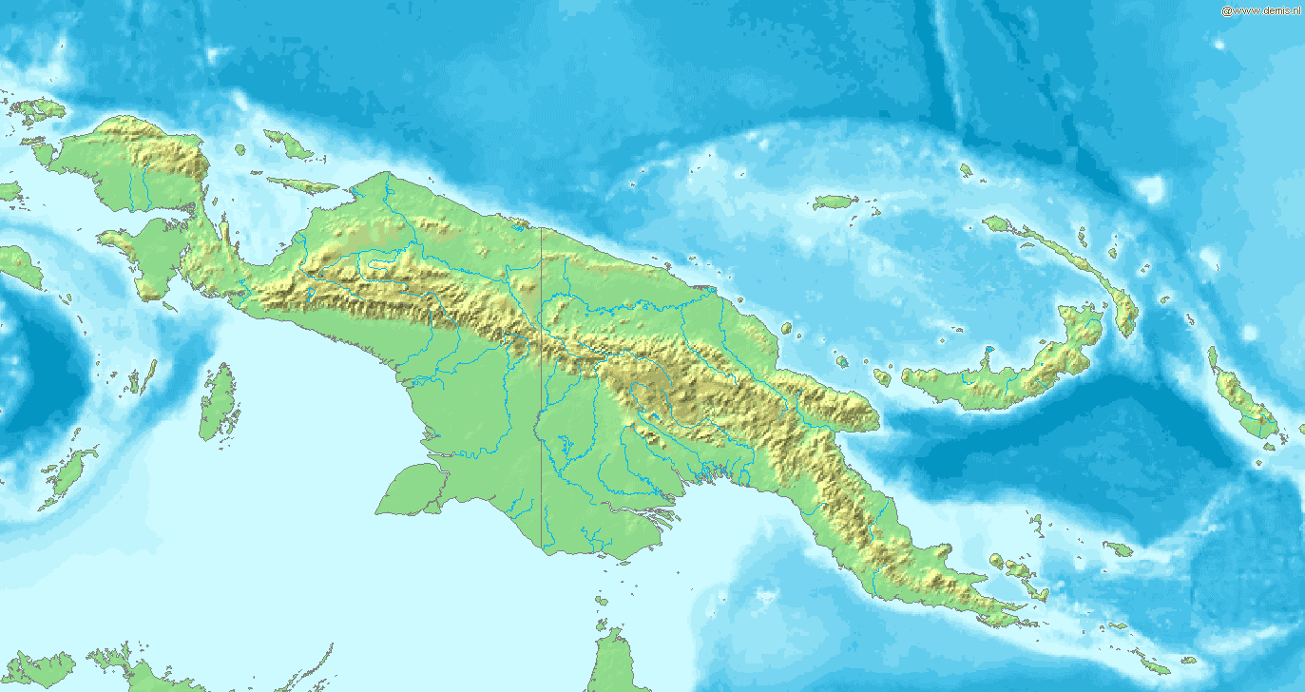

Приложение 6
Картинки кокосов для рефлексии
